ACTUALIZADO A DC v4.2 COMPACT (fix_final) — Referencias de archivos alineadas a la estructura actual.
Dynamic Climate
Manual Anticipación y aprendizaje (v4.2)
Versión: v4.2 · Fecha: 2026-02-13

Alcance
Lead y frenos: cómo anticipa el sistema la inercia y cómo ajusta parámetros de forma adaptativa.

Freno de tendencia

Qué es
El Freno de tendencia reduce la consigna (en HEAT) o la aumenta (en COOL) cuando la tendencia interior va a favor del modo y es suficientemente alta. Sirve para evitar pasarse por inercia (suelo radiante/refrescante) cuando la vivienda ya está subiendo/bajando rápido.

Cuándo actúa
Solo se activa si la tendencia ayuda al modo actual:
• HEAT: tendencia > 0 °C/h (sube).
• COOL: tendencia < 0 °C/h (baja).
Si no ayuda al modo (o el modo es desconocido), el freno es 0.

Cómo se calcula (concepto)
1) Se toma la tendencia derivada (°C/h) y se convierte a magnitud positiva solo si aplica.
2) Se compara con tres umbrales (Th1/Th2/Th3).
3) Según el tramo alcanzado se aplica un bias (Bias1/Bias2/Bias3).
4) Se aplica el signo según modo: en HEAT es negativo (frena subidas), en COOL es positivo (frena bajadas).

Inputs que lo gobiernan

Sensores clave para depurar
• sensor.dc_zone01_tendencia_derivada (°C/h): tendencia instantánea derivada.
• input_number.dc_zone01_tendencia_cph_ema (°C/h): EMA de tendencia (telemetría/estabilidad, no es el freno).
• sensor.dc_zone01_freno_tendencia (°C): resultado final aplicado al target_raw.

Lectura del resumen del popup
En el bloque 'Resumen (estado y efecto)' conviene mostrar:
• Modo HVAC
• CPH abs aplicable (magnitud de tendencia solo si ayuda)
• Th1/Th2/Th3
• Tramo calculado (0/1/2/3)
• Max brake (Bias3)
• Freno (°C) (resultado)

Ajuste práctico
• Si te pasas de temperatura por inercia: baja Th1/Th2 o sube Bias1/Bias2 (de forma suave).
• Si el sistema frena demasiado pronto y no llega: sube Th1 o baja Bias1.
• Mantén Bias3 como techo de seguridad para situaciones extremas (picos de tendencia).

Problemas típicos
• Freno siempre 0: el modo no coincide, o la tendencia no ayuda (signo contrario).
• Valores 'unknown': revisa que exista sensor.dc_zone01_tendencia_derivada y que los inputs tengan valor numérico.
• Saltos/ruido: mejora la derivada/EMA de tendencia (es otra parte del pipeline).

Lead final
Este manual explica qué es el Lead final, cómo se calcula y cómo ajustar sus parámetros desde el popup “Lead final” en Home Assistant.
1) Qué es el Lead
El Lead es un “tiempo de anticipación” (en horas) que el sistema usa para dejar de empujar calor/frío antes de llegar al objetivo, aprovechando la inercia del suelo y evitando pasarse.
Importante: el Lead NO cambia directamente el target. Ajusta el comportamiento de anticipación del control (cuándo empieza a frenar).
2) Cómo se calcula (resumen)
En DC Salón, el Lead final se calcula así:
lead_base = input_number.dc_zone01_tendencia_lead_gain (+ posible adaptación si Adaptive Lead está activo)
lead_bias = sensor.dc_zone01_lead_bias_h (suma de aportes TR + SOLAR + ENV + WIND)
lead_final = clamp(lead_base + lead_bias, lead_min, lead_max) (si lead_max = 0 → sin techo)
3) Sensores clave (telemetría)
Estos sensores te permiten verificar el cálculo y depurar:
Nota: la “Suma desglose” es un sensor informativo para verificar que TR+Solar+Env+Wind cuadra. El cálculo del lead usa cada componente vía lead_bias_h, no depende de este sensor para funcionar.
4) Parámetros del popup “Lead final”
4.1 Solar/Lux → Lead
Convierte luz (lux) y/o su tendencia de subida en horas de Lead solar.
Lux mínimo: desde qué lux empieza a aportar.
Lux span: rango de lux para llegar al máximo (si es 0, se evita dividir por 0 y el aporte se anula o se limita).
Escala subida lux (lx/h): sensibilidad a subidas rápidas de lux (anticipa más).
Max lead solar (h): tope del aporte solar.
4.2 Envolvente → Lead (ENV F1/F2/F3)
Aporte fijo (en horas) por cada fachada/hábito térmico de la envolvente. Se suma a lead_bias cuando la fachada está habilitada.
ENV F1 (h), ENV F2 (h), ENV F3 (h): aportes máximos por fachada.
Si una fachada está deshabilitada, su aporte se considera 0.
4.3 Viento → Lead
Aporta Lead extra cuando el viento supera un umbral (para anticipar pérdidas/ganancias por infiltración/convectivo).
Wind start: velocidad a partir de la cual empieza a aportar.
Wind span: cuánto viento adicional hace falta para llegar al máximo.
Wind max lead (h): tope del aporte de viento.
4.4 Lead base y límites
Define el valor base y el rango permitido del Lead final.
Lead base (h): valor base antes de sumar bias.
Lead mínimo (h): suelo del sistema (evita anticipación demasiado baja).
Lead máximo (h): techo del sistema (si es 0 → se interpreta como “sin techo”).
4.5 Tendencia (TR) · Suavizado y límites
La tendencia (°C/h) se usa para calcular CPH EMA y, a partir de ahí, el Lead TR.
Alpha EMA (tendencia): suavizado; más alto = responde más rápido, más bajo = más estable.
Max abs (tendencia): recorta valores extremos para evitar spikes.
4.6 CPH → Lead (TR)
Convierte la tendencia (CPH EMA abs) en horas de Lead TR.
Deadband CPH: por debajo de este valor, el Lead TR tiende a 0 (zona “estable”).
Escala CPH: factor de sensibilidad.
Max lead por CPH (h): tope del aporte TR.
5) Ajuste rápido (práctico)
Si te pasas de temperatura con frecuencia → sube Lead base o sube Max lead por CPH / Max lead solar (con moderación).
Si te quedas corto (no llegas) → baja Lead base o baja límites (Lead min), o reduce aportes (Solar/Wind/ENV).
Si el sistema reacciona nervioso por cambios de lux → baja “Escala subida lux” o sube “Lux mínimo”.
Si hay picos raros en tendencia → baja Alpha EMA o baja Max abs (tendencia).
6) Diagnóstico típico (si algo no cuadra)
Comprueba que sensor.dc_zone01_lead_final_h, sensor.dc_zone01_lead_base_h y sensor.dc_zone01_lead_bias_h estén disponibles y numéricos.
Verifica el desglose: TR/Solar/Env/Wind y que la suma informativa (desglose_sum) sea coherente.
Si un aporte está siempre 0, revisa su habilitación (fachadas enabled, wind disponible, lux válido) y umbrales.

Adaptive lead
Dynamic Climate v4.2 — Manual del Lead Adaptativo (Adaptive Lead)
Qué es, para qué sirve, qué tocar y cómo ajustarlo para confort — versión práctica

1) Qué es el Lead Adaptativo (explicación sencilla)
Piensa en el suelo radiante como una cazuela que sigue calentando aunque apagues el fuego. El lead (anticipación) es la decisión de apagar un poco antes para no pasarte. El Lead Adaptativo hace que esa anticipación se ajuste sola con el tiempo, aprendiendo de tu vivienda.
Si tras apagar te pasas (sube mucho la temperatura): el sistema aprende a anticiparse más.
Si no llegas a la consigna o tarda demasiado: el sistema aprende a anticiparse menos (o a no exagerar).
2) Qué aprende exactamente (en 2 frases)
Aprende cuánto “se pasa” la temperatura después de cortar (OFF → pico). A esto lo llamamos overshoot.
Aprende cuánto tarda en alcanzar la zona de consigna cuando enciende (ON → alcance).
Con esas dos señales, ajusta una ganancia (Lead Gain adaptativo) que suma o resta horas a la anticipación final.
3) Valores base recomendados para tu caso (confort + suelo radiante)
Con lo que describes (mínimo ~1h en empezar a calentar y ~2h de inercia al cortar), una base sensata es:
Nota: Estos valores son un punto de partida. La idea no es clavar números, sino que el sistema aprenda estable sin volverse loco.
4) Explicación parámetro por parámetro (para tu abuela)
4.1 Adaptive Lead enabled
Interruptor. Si está apagado, el sistema NO aprende y NO ajusta el lead automáticamente. Si está encendido, aprende poco a poco de lo que pasa en tu casa.
4.2 Lead Gain adaptativo (h) — el mando principal
Esto es el “volumen máximo” del ajuste automático, en horas. Si pones 2,5h, el aprendizaje puede sumar/restar una cantidad importante de anticipación, pero no infinita.
Más alto → corrige mejor la inercia fuerte (menos sobrepasos), pero puede sentirse “cauto” (calienta menos).
Más bajo → cambios suaves, pero puede quedarse corto en viviendas muy inerciales.
Regla práctica: si sueles pasarte tras apagar, sube; si te cuesta alcanzar consigna, baja.
4.3 Alpha EMA (learn) — el filtro anti-nervios
EMA es una media que hace que el sistema no cambie de opinión por un día raro. Alpha es cuánto caso hace al dato nuevo.
0,05 → muy lento (tarda muchos días en reaccionar).
0,1 → equilibrado (reacciona en pocos días).
0,2 o más → puede volverse nervioso si hay sol, gente, cocina, etc.
4.4 Learning rate (gain) — lo rápido que mueve el lead
Esto es la velocidad de ajuste. Si es alto, cada ciclo corrige mucho; si es bajo, corrige poco.
0,01 → muy conservador (tarda más en notar mejoras).
0,02 → moderado (bueno para confort).
0,03+ → rápido (puede oscilar si tienes días muy distintos).
4.5 Overshoot target (°C) — el confort que aceptas
El overshoot es lo que sube (o baja en verano) después de cortar. Este valor dice cuánto sobrepaso es aceptable sin que el sistema se asuste.
0,1–0,2 °C → confort fino (más estable).
0,3–0,5 °C → aceptas un poquito de ‘subidita’ (menos cortes agresivos).
Más alto = tolera pasarse más. Más bajo = intentará cortar antes.
4.6 Off window (h) — el tiempo para ver el pico real
Tras apagar, el suelo sigue entregando calor. Esta ventana es el tiempo que el sistema espera para medir el pico. Si mides demasiado pronto, te equivocas.
1–2h → viviendas con poca inercia.
2–4h → suelo radiante típico.
Con inercia ~2h, 3h suele ir muy bien.
4.7 ON timeout (h) — ‘si no llega, no aprendas’
A veces no llegas a consigna por factores externos (sol, gente, cocina, etc.). Este tiempo evita que el sistema aprenda de un ciclo ‘incompleto’.
Más alto → aprende incluso en ciclos largos (pero puede meter ruido).
Más bajo → aprende solo cuando el ciclo es claro (más limpio).
4,5h es un buen equilibrio para tu caso.
4.8 Reach epsilon (°C) — qué significa “ya llegué”
La temperatura nunca se queda clavada. Epsilon define el margen para considerar que has llegado a la consigna.
0,05–0,10 °C → muy estricto (a veces nunca ‘llega’).
0,15–0,25 °C → realista para confort.
Si ves muchos ‘no llega’ cuando sí llega, sube epsilon.
5) Qué mirar en el resumen (y cómo interpretarlo)
5.1 Overshoot EMA (°C)
Es el sobrepaso típico aprendido (suavizado). Si es alto en calefacción, te estás pasando tras cortar.
Objetivo confort: mantenerlo normalmente por debajo de ~0,4 °C.
Si ves valores absurdos (p.ej. -5 °C), suele indicar que aún no ha aprendido bien o hay datos basura.
5.2 Reach h EMA (h)
Es el tiempo medio que tarda en considerarse ‘llegó’ a consigna desde que enciende.
Si tarda ~1h en empezar a calentar, es normal que el reach sea grande.
En verano puede no estabilizar si muchos ciclos no llegan: para eso existe ON timeout.
6) Cómo ajustarlo sin liarla (procedimiento corto)
Deja estos valores base 3–5 días sin tocar nada (si puedes).
Si vienes de pruebas o datos raros, pulsa ‘Reset aprendizaje (Adaptive)’ una vez y vuelve a empezar.
Ajusta SOLO 1 cosa cada vez (y espera 1–2 días).
Si el síntoma es ‘me paso’, primero toca Overshoot target; si es ‘no llego’, primero toca Lead Gain adaptativo.
7) Recetas rápidas según el síntoma
8) Recomendación final para confort en tu vivienda
Con tu inercia, el enfoque de confort es: aceptar overshoot pequeño (0,2°C), medir el pico con ventana amplia (3h) y aprender con ritmo moderado (alpha 0,1 y rate 0,02). El lead gain adaptativo en 2,5h es razonable para que compense de verdad la inercia.
Nota: Si tras 3–5 días sigues viendo picos grandes (>0,7°C), baja Overshoot target a 0,1–0,15°C antes de tocar lo demás.

Fin del documento.

Apéndice gráfico
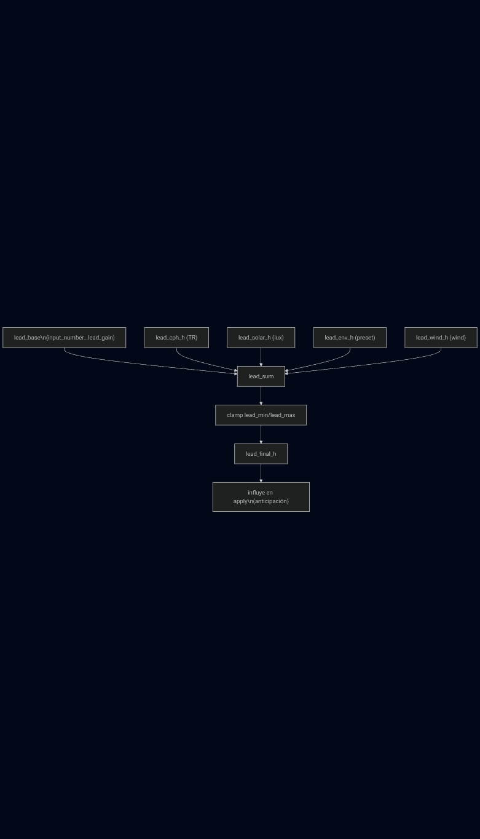
Figura 1. Lead (anticipación) - componentes y suma.

Mapa de archivos v4.2 compact
- dc_common_inputs.yaml: Helpers globales (dc_zones_total, labels, toggles).
- dc_common_logic.yaml: Contratos/checks comunes (onboarding, hw_map/startup).
- dc_common_scripts.yaml: Factory/backup common + master (all).
- dc_zone01_inputs.yaml: Inputs y defaults por zona.
- dc_zone01_core.yaml: Pipeline principal de cálculo target.
- dc_zone01_automations.yaml: Loop/automatizaciones y scripts de aplicación.
- dc_zone01_sdhb.yaml: Integración BUS/SDHB (publish/consume/bias).
- dc_zone01_observability.yaml: Sensores de diagnóstico/salud/audit.
- dc_testing_optional.yaml: Simulador/tests (opcional).

Estructura real de archivos (DC v4.2 compact)
- dc_common_inputs.yaml: Helpers globales (dc_zones_total, dc_zoneXX_label, etc.).
- dc_common_logic.yaml: Contratos/checks comunes (onboarding/startup).
- dc_common_scripts.yaml: Factory/backup common + master scripts (all).
- dc_zone01_inputs.yaml: Inputs y defaults por zona.
- dc_zone01_core.yaml: Pipeline principal de cálculo del target.
- dc_zone01_automations.yaml: Automations/scripts de aplicación.
- dc_zone01_sdhb.yaml: Integración SDHB (publish/consume/bias).
- dc_zone01_observability.yaml: Observabilidad/health/audit.
- dc_testing_optional.yaml: Tests/sim (opcional).
Regla: si dc_zones_total = N, deben existir zone01..zoneN (los scripts master llaman a esas zonas).

